Guía de Trabajo
Historia y Geografía 5° Básico
“Descubrimiento y Conquista de América”

Nombre: | Curso: 5° | Fecha: semana N° 23
¿QUÉ APRENDEREMOS?
Objetivo (s): OA 1, OA 2, OA 3.
Contenidos: Descubrimiento y Conquista de Chile.
Objetivo de la semana: Identificar el impacto que tuvo para americanos y europeos el proceso de conquista de América, a través del desarrollo de una guía de trabajo, utilizando el libro del estudiante y otros elementos tecnológicos.
Habilidad: Identificar.
¿Qué necesitas saber?
Para comenzar necesitas saber de qué se trata la habilidad de Identificar y qué entendemos por descubrimiento y conquista de América.

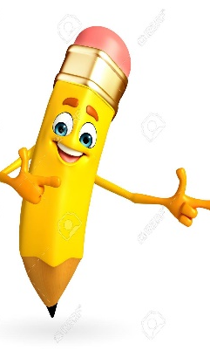

ACTIVIDAD DE INICIO
¿Qué entiendes por identificar?
__________________________________________________________________
¿Qué entiendes por descubrimiento y conquista de América?
__________________________________________________________________
Entendemos por identificar en reconocer las principales características de algo o alguien.

Entendemos por descubrimiento y conquista de América al proceso que inicia con la llegada a América por parte de Cristóbal Colon y que llevaría al dominio de las poblaciones indígenas por parte de las potencias europeas como España, Portugal, Francia e Inglaterra, y que derivaría al proceso de colonización del continente.
DESARROLLO
La siguiente guía será un compilado de los contenidos vistos en las semanas anteriores correspondientes al Descubrimiento y Conquista de América, por lo que se recomienda revisar las páginas de tu libro sobre la materia y además el Blog del profesor (https://profehistoriahhcc.blogspot.com/).

ACTIVIDADES
Lee la fuente, luego contesta las siguientes preguntas:
BITÁCORA O DIARIO DE CRISTOBAL COLÓN

“Más me pareció que era gente muy pobre de todo. Ellos andan todos desnudos como su madre los parió, y también las mujeres, aunque no vi de más de una harto moza. Y todos los que yo vi eran todos mancebos, que ninguno vi de edad de más de 30 años. Muy bien hechos, de muy hermosos cuerpos y muy buenas caras.”
12 de octubre de 1492.

“Ellos no traen armas ni las conocen, porque les mostré espadas y las tomaban por el filo, y se cortaban con ignorancia”.
12 de octubre de 1492.

“En toda esta comarca ay montañas altísimas que parecen llegar al cielo., y todas son verdes, llenas de arboledas, que es una cosa de maravilla. Entremedias dellas ay vegas muy graciosas...”
21 de diciembre de 1492.

“En el mundo creo no ay mejor gente ni mejor tierra. Ellos aman a sus próximos como a sí mismos, y tienen un habla más dulce del mundo, y mansa, y siempre con risa...”
25 de diciembre de 1492.

Fuente: http://www.bibliotecasvirtuales.com/biblioteca/ literatura de la conquista/
CartasdeColon.asp

- ¿Cómo describe Colón a los nativos americanos?
  - Como seres superiores que a los europeos.
  - Todos eran adultos sobre los 30 años.
  - Como personas pobres que estaban completamente desnudos.
  - No encontró nativos en su llegada a América.

- De acuerdo a su bitácora ¿Cuál era el nivel de conocimientos de las armas de los nativos conocidos por Colón?
  - Poseían armas tan sofisticadas como los españoles.
  - Ellos no conocían las armas.
  - Los nativos poseían armas más avanzadas que los españoles.
  - Los nativos tenían sus propias armas y formas de hacer la guerra.

- ¿Cómo podrías deducir que era el sentimiento de Colón frente al Nuevo Mundo?
  - Se sintió maravillado de los paisajes y la gente que conoció en sus descubrimientos.
  - Se mostró muy desilusionado con lo que encontró en los nuevos territorios.
  - Pensó que podría hacer un imperio propio con las tierras descubiertas.
  - Pensó que eran personas muy tristes y melancólicas.

Observa las siguientes imágenes:

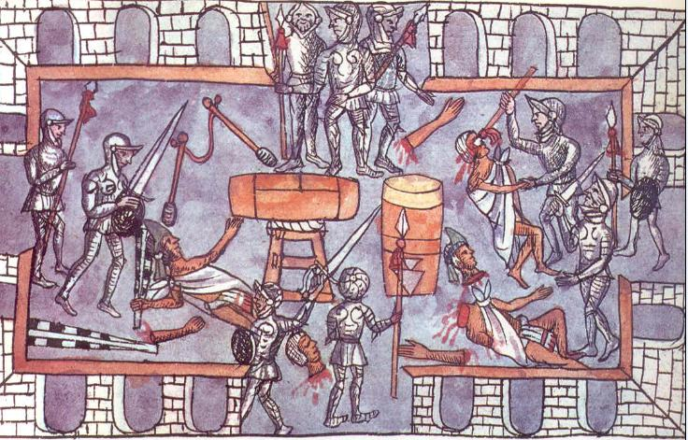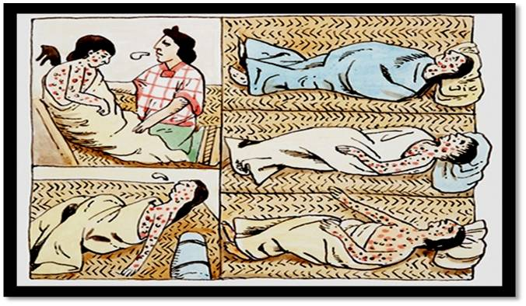
Matanza del templo mayor Epidemia de viruela, código florentino.

- En base a las imágenes ¿Qué podrías deducir sobre la población indígena en América?
- La población indígena en América aumentó durante el proceso de conquista.
- La población indígena en América fue respetada en sus derechos y creencias por parte de los europeos.
- Los indígenas exterminaron y expulsaron a los europeos que llegaron a América.
- La población indígena en América disminuyó debido a las guerras y las enfermedades.

Lee el siguiente texto:
“La guerra de las imágenes había entrado definitivamente en su fase conquistadora. Los religiosos las subordinaban a su ambicioso designio de crear a un hombre nuevo, en principio arrancándolo de su pasado pagano. Las imágenes cristianas de las pinturas de los frescos y del teatro debían sustituir a los ídolos destruidos y a las visiones prohibidas del mundo indígena”.

Adaptado de Gruzinski, Serge (1994).
La guerra de las imágenes. De Cristóbal Colón a “Blade Runnner”.
- ¿Cómo fue el proceso de adaptación de las religiones de los americanos con la religión católica traída por los europeos?
  - Los europeos respetaron las religiones de los pueblos indígenas americanos.
  - Los europeos aprendieron y se convirtieron a las religiones de los indígenas.
  - Los europeos “arrancaron” las creencias de los indígenas para imponer la religión católica.
  - Ninguna de las Anteriores.

ACTIVIDADES DE CIERRE
¿Cuáles fueron los principales impactos que tuvo el proceso de conquista para América y Europa? Explica a lo menos dos.
____________________________________________________________________________________________________________________________________
__________________________________________________________________
¿Por qué es importante conocer el proceso de descubrimiento y conquista de Chile? Explica con un argumento a lo menos.
____________________________________________________________________________________________________________________________________
Nunca consideres el estudio como una obligación, sino como una oportunidad para penetrar en el bello y maravilloso mundo del saber
(Albert Einstein)

AUTOEVALUACIÓN O REFLEXIÓN PERSONAL SOBRE LA ACTIVIDAD:
1.- ¿Qué fue lo más difícil de este trabajo? ¿Por qué?
____________________________________________________________________________________________________________________________________
(Recuerde enviar las respuestas por el WhatsApp del curso o al correo del profesor para su retroalimentación)

